第四章 农场游戏实例的设计
农场游戏实例的设计与传统的软件设计略有不同，其带有游戏设计的复杂性，既要进行游戏策划，也要完成软件架构等诸多问题。农场游戏实例的设计参照软件设计思路，首先进行总体设计，其次进行详细设计。

4.1 总体设计
农场游戏实例的总体设计目标是对游戏进行策划描述，并阐述农场游戏实例的采用的系统架构方式与框架设计。

4.1.1 游戏策划
农场游戏实例是以农场经营为主题的模拟经营类游戏，着重于令玩家了解并熟悉动植物的生长和影响动植物的生长因素，如天气、地域、品种等。
在游戏中，玩家能扮演农场的经营者，并利用游戏初始资源（金钱、物品）和一系列的农场操作，达到经营农场和牧场的目的。同时，玩家可以体验农场经营的多个方面，包括农作物的种植与动物的饲养、物品的购买与产品的出售等环节。
玩家以农田作物种植为核心，可以在农田上进行开垦、播种、收割、灌溉、施肥、除草、除虫、预测操作。游戏开始时，玩家拥有数块农田。假想成果图如下：
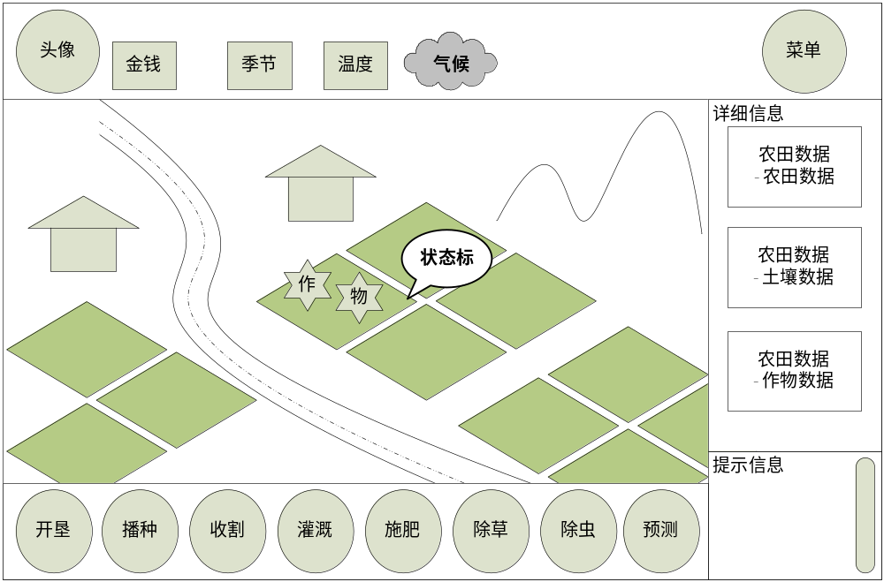
图4-1 游戏策划假想图
玩家在农田上可以开垦农田、种植作物、收割作物。开垦农田和收割作物将造成农田状态与外观的改变；在种植操作前，玩家可以选择要种植的种子。玩家可进行田间操作，如灌溉、施肥、除草、除虫。田间操作将改变农田状态和外观。玩家可通过点击农田查看农田与作物的详情。伴随种植过程，土壤与作物状态与外观均会发生变化。玩家可通过预测操作对农田进行产量预测。玩家可通过农田的种植获得奖励，用于购买物品。
为了更好的完成游戏，需要对游戏的最终风格进行确定。通过招考多种农场游戏产品，最终决定采用网络游戏中的水墨风格左右最终的游戏实例风格，如下图所示：

图4-2 游戏实例风格假想图
- 基本流程
游戏开始。游戏启动后进入启动界面，玩家可以点击开始按钮，进入游戏界面。
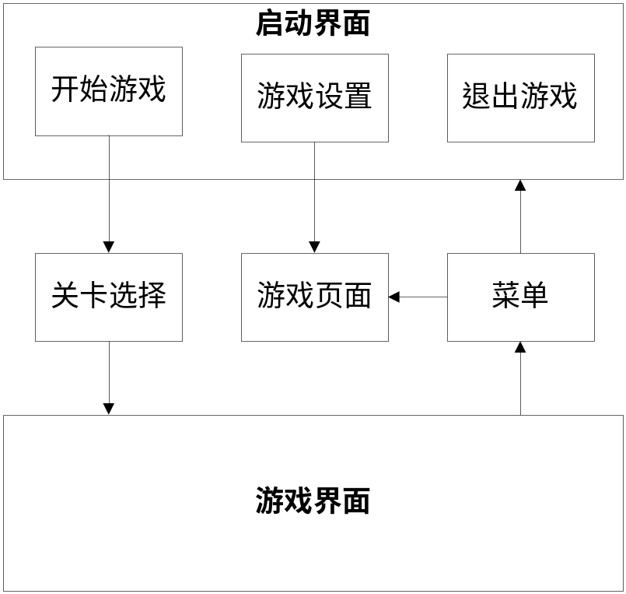
图4-2 游戏启动流程
游戏暂停。当发生如下事件时，游戏处于暂停状态：玩家点击游戏界面的菜单按钮；游戏程序失去焦点。当游戏处于暂停状态时，会发生如下效果：游戏时间停止；动态元素停止（如粒子特效、其他特效）。
游戏结束。游戏启动后，玩家可点击游戏窗口右上角按钮直接退出游戏。在启动界面中，玩家可以点击退出按钮退出游戏。
- 游戏控制
玩家可通过相机的控制实现场景的漫游。玩家可通过鼠标拖拽或键盘的WASD（↑、↓、←、→）移动相机，也可通过鼠标滚轴拉近拉远相机。
表4-1游戏控制表
鼠标左键 | 选择农田操作（开垦、播种、收割、灌溉、施肥、除草、除虫、预测）  无操作时，选取农田/打开菜单  有操作时，执行农田操作
鼠标右键 | 取消已选操作
鼠标右键拖拽 | 相机依据拖拽方向移动
鼠标滚轴 | 相机拉近/拉远
键盘按键↑、W | 相机向前移动
键盘按键←、A | 相机向左移动
键盘按键↓、S | 相机向后移动
键盘按键→、D | 相机向右移动
键盘ESC | 弹出菜单
- 玩家操作
玩家可通过开垦、播种、收割、灌溉、施肥、除草、除虫、预测操作，完成农田的作物种植到收割的经营过程。玩家的操作直接作用在农田上，农田再依据玩家的操作类型分派玩家操作。
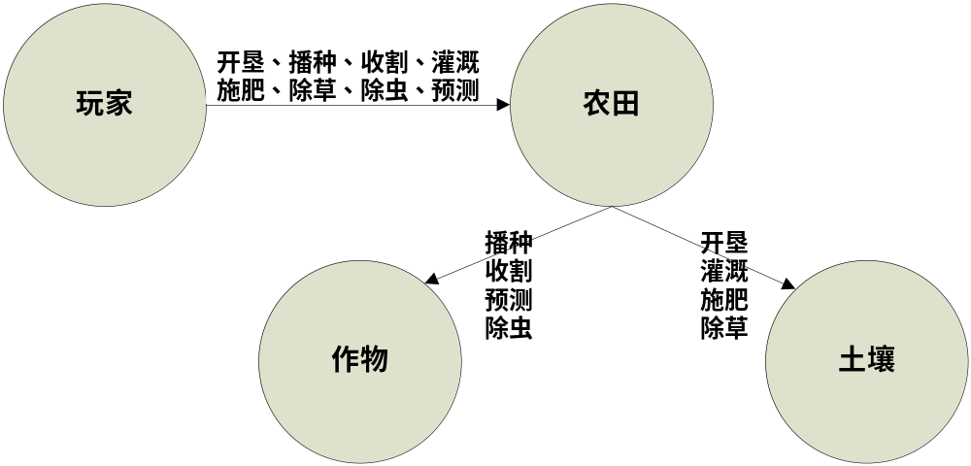
图4-4 玩家操作分派图
下表描述了玩家操作的条件与操作方法。
表4-2 玩家操作表
操作名称 | 操作条件 | 操作方法 | 备注
开垦 | 未开垦 | 从操作列表中选取开垦选项（左键），在农田上进行开垦（左键）
种植 | 已开垦  未播种 | 从操作列表中选取种植选项（左键），弹出种子选择界面，选择种子（左键），在农田上进行播种（左键）
收获 | 已成熟 | 从操作列表中选取收获选项（左键），在农田上进行收获（左键）
灌溉 |  | 从操作列表中选取灌溉选项（左键），在农田上进行灌溉（左键）
施肥 |  | 从操作列表中选取施肥选项（左键），弹出肥料选择界面，选择肥料（左键），在农田上进行施肥（左键）
除虫（玉米螟） |  | 从操作列表中选取除虫选项（左键），点击农田上移动的玉米螟 | 系统判断能否执行
除草（杂草） |  | 从操作列表中选取除草选项（左键），点击农田上的杂草 | 系统判断能否执行
预测 |  | 从操作列表中选取预测选项（左键），在农田上进行预测（左键） | 系统判断能否执行

4.1.2 系统流程
农场游戏实例的系统流程如下图所示。实例启动后，系统进行时间计算叠加，当时间达到2秒后，触发每日更新。系统进行每日更新时，首先更新系统日期，完成日期的增加；其次更新天气，判断是否发生气候改变与温度改变；最后进行农田每日更新。在农田每日更新中，首先进行土壤的更新，然后判断是否进行作物更新。当全部更新操作完成后，系统结束当日，并重新开始时间叠加。
系统的每日更新操作将改变天气、农田、土壤、作物的状态与外观。比如，每日更新前，天气是晴天、且农田、土壤和作物均为出现任何异常，而更新后可能出现天气变为雨天，而农田出现洪涝状态，作物造成减产的情况。系统的随机性欲游戏的挑战性，可借由每日更新操作实现。
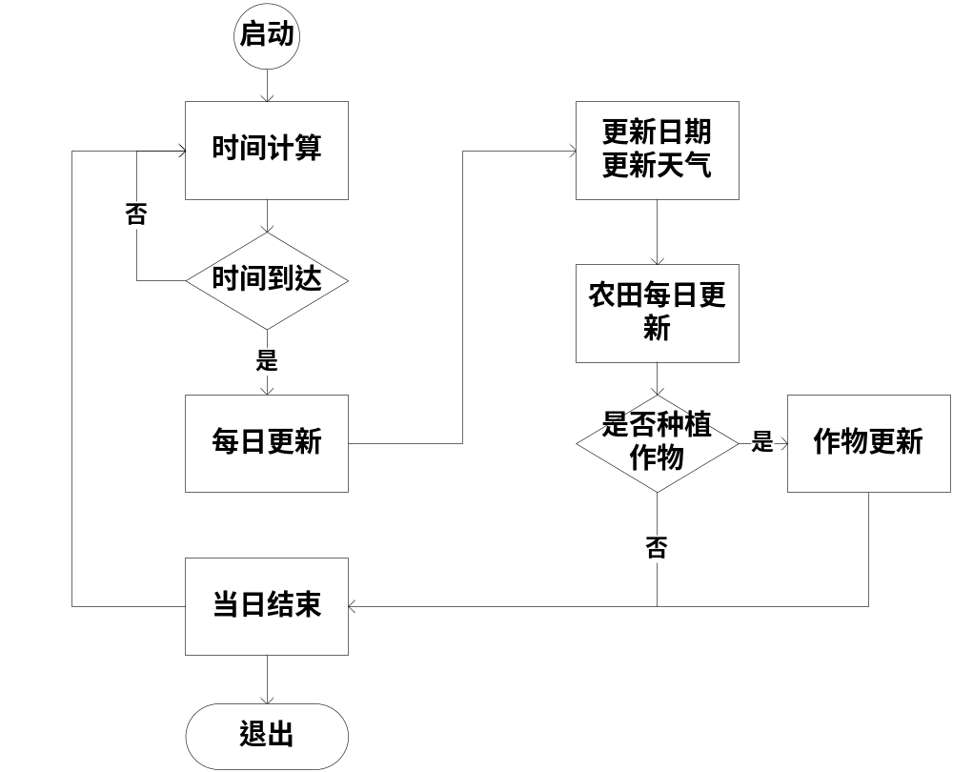
图4-8 系统流程图

4.1.3 系统架构
农场游戏实例采用四层结构的系统设计方法，如下图所示。其中，存储层，又称持久层，是通过机器中的文件集合来对系统的关键数据进行存储。逻辑层是系统的运行逻辑，包含系统的科学知识，作为训练或教育的理论基础。设计逻辑层的目的是针对本课题的科学知识体系进行扩充，以实现复杂的科学逻辑。控制层包括系统控制和用户行为。其中，系统控制指系统的数据更新或系统状态转换，如系统每日刷新、系统界面控制、系统暂停功能等等；用户行为指游戏使用者的输入操作或点选操作，如使用者的界面点击等。设计控制层的目的是降低系统复杂度，并将逻辑层与系统和用户的行为分离，以实现较好的软件复用性，并便于开发。表现层是最终用户感官上的表现，包括图形用户界面（GUI）、3D模型和特效。其中，图形用户界面指永远存在于游戏界面上的HUD资源和可以自行开关的UI界面，如系统菜单、游戏设定等；3D模型指存在于游戏实例中的3D模型，如山脉、树木、飞鸟、房屋、农田等；特效指粒子效果和声音效果，如爆炸粒子、水流粒子、声音、环境音乐等。
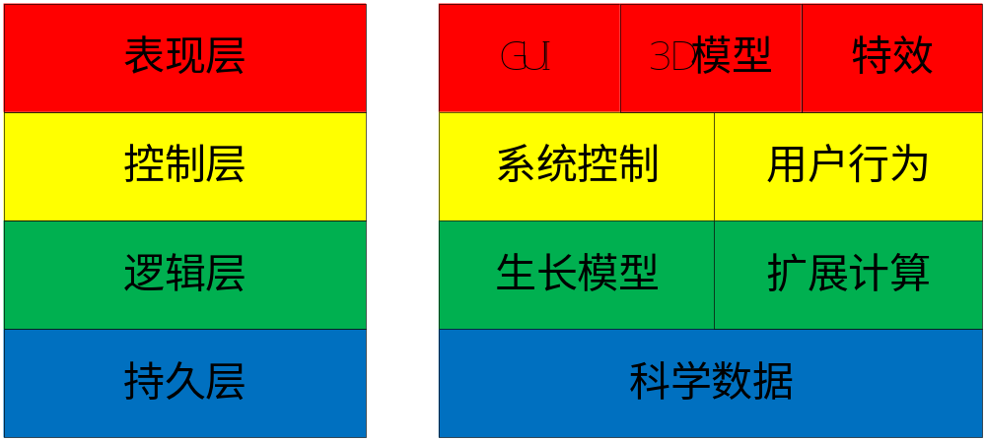
图4-6 系统架构图

4.1.4 系统框架
虽然农场游戏实例是一个游戏DEMO，但是为了农场游戏实例的复用性与可扩展性，更为了本实例能够面对系统变更，本次实例仍然需要进行框架设计。
农场游戏实例的框架设计思路是将农田作为核心，作物与土壤聚合在农田中。为了扩充作物的种类与生长逻辑，建立了作物子系统应对作物扩展。系统通过农田的每日刷新完成系统更新过程，同时完成农田的状态刷新。农田的每日更新操作会驱动土壤的每日更新于作物子系统的每日更新。用户可以通过农田操作（开垦、播种、收割、灌溉、施肥、除草、除草、预测）完成做农田的控制，此外农田操作还会改变农田的状态。当用户选择播种操作时，系统依据种子信息通过农田工厂构造对应的作物。农场游戏实例的系统框架设计图如下所示。
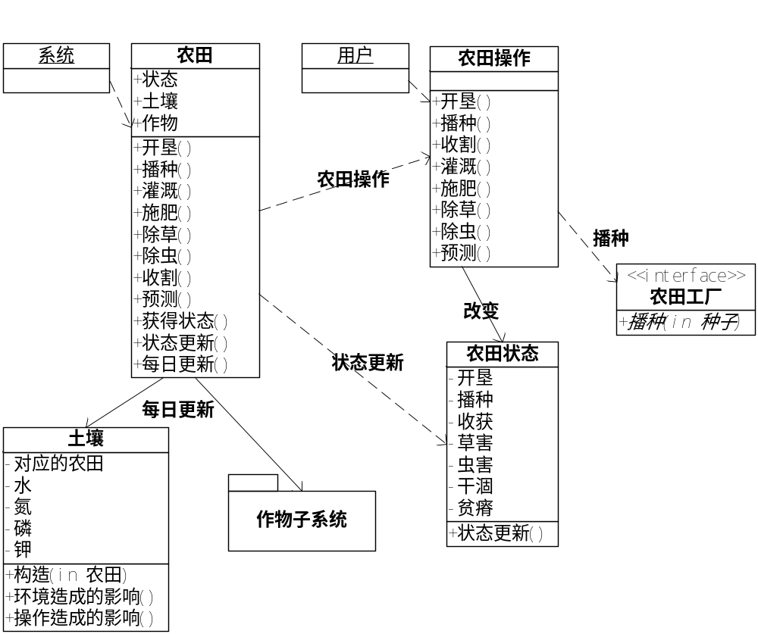
图4-8 系统框架图
农场游戏实例中作物子系统的设计目标是易于扩展作物的种类与生长逻辑。其特点是，在作物子系统中，作物处于核心位置。在作物中，标记其农田信息，便于进行互操作，如改变农田属性与外观等，同时标记作物的名称与产量等基本信息。作物是抽象类，其继承类是具体的某个作物。每个具体的作物，如玉米具有其真实的有效属性，如根重、茎重等，也有其自由的生长状态。灌溉扩展与施肥扩展可以对作物进行扩展，完成针对作物的灌溉与施肥操作，比如作物实现了灌溉扩展后，作物将依据灌溉情况产生生产状态的改变。作物具有作物状态，作物状态是作物的一个子集，并用于显示在作物状态GUI上，针对不同的作物，需要定制不同的作物GUI。
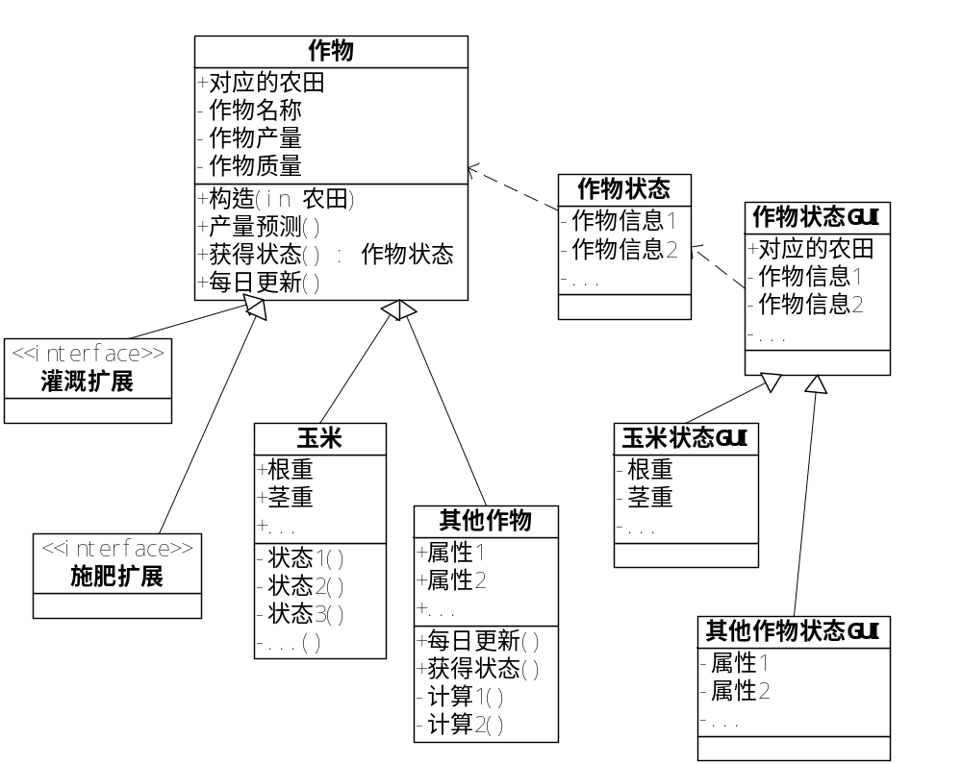
图4-9 作物子系统框架图

4.2 详细设计
农场游戏实例的详细设计目标是进行界面设计、模块设计以及数据结构的设计，力求通过详细设计能够顺利完成实例开发。

4.2.1 界面设计
农场游戏实例的界面设计力求用户友好，并适当的参照《QQ农场》的游戏主界面设计。
- 启动界面
启动界面主要用于对游戏界面的包装，其主要功能是在进入游戏前，对游戏进行诸如选项设置、开发团队介绍等功能。
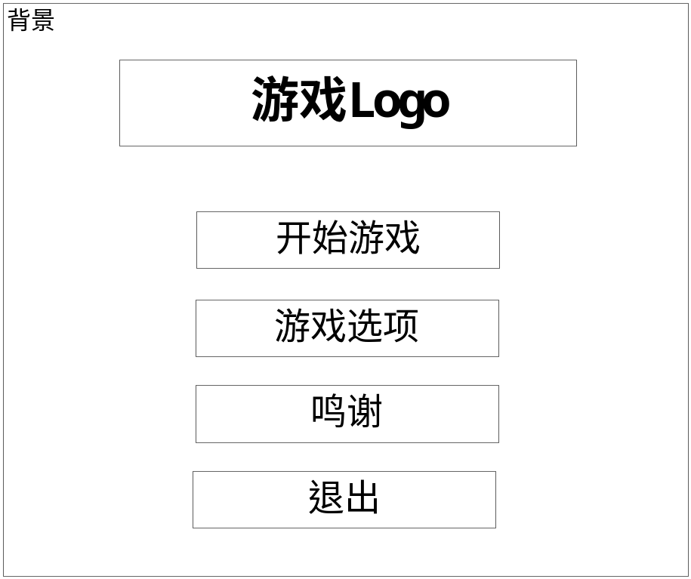
图4-4 启动界面设计图
在启动界面中，游戏选项功能准许游戏使用者对游戏选项进行设定。游戏使用者可以确定游戏速度，相机移动度，环境音量，音乐开关等四项基本内容。
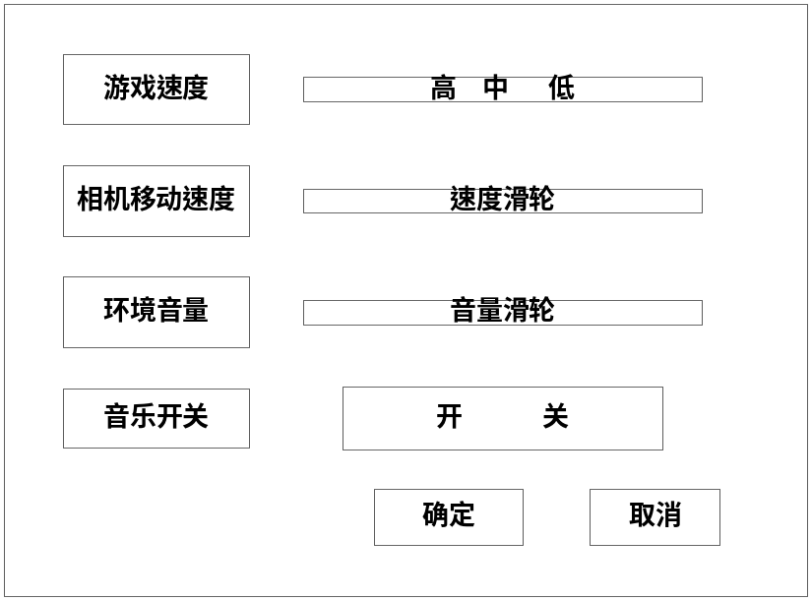
图4-5 游戏选项界面设计图
- 游戏界面
游戏界面是农场游戏实例的核心界面。在该界面中，游戏使用者可以获得农场的环境紧系，如当前季节、当日温度、当日气候；也可以获得农场情况，如当前金钱；也可以查看农田详情，如农田数据、土壤数据和作物数据；此外，游戏使用者还可以得到一定的提醒信息。在游戏界面最下端，游戏使用者可以通过几项操作对农田进行田间管理。
图4-6 游戏主界面设计
在游戏界面中，游戏使用者可以点击界面右上角的菜单选项，完后游戏重新开始、返回启动界面、继续游戏等几项功能。
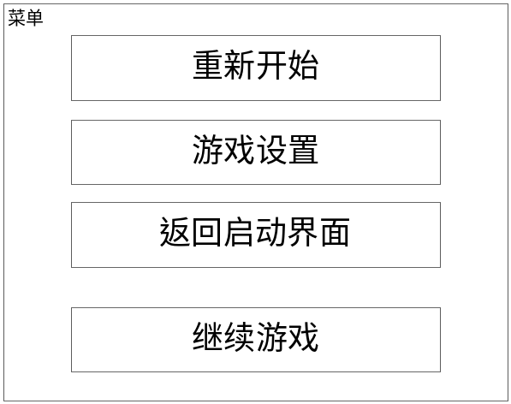
图4-6 菜单界面设计图

4.2.2 模块设计
- 场景
场景，包括背景场景与交互场景。背景场景指游戏场景中不响应玩家操作的场景，如山脉、石头、河流、池塘、乌鸦、房屋等。交互场景指游戏场景中响应玩家操作的场景，如农田、作物、杂草、害虫、奖励等。
- 时间
时间分为游戏时间与现实时间。游戏时间以天为单位，以现实时间每2秒为游戏时间“一天”。游戏时间的快慢在游戏设置中可由玩家设定。当游戏时间“一天”结束时，系统进行农田状态的刷新，并完成作物和土壤的刷新。
- 天气
天气是影响动植物生长的主要因素，包括温度，光照，气候。光照是影响动植物生长的主要因素；温度影响动植物生长的主要因素，由最低气温和最高气温组成；气候分为晴天，雨天（小雨、大雨），阴天等。天气数据是真实数据。
天气将影响作物的生长与土壤的养分。依据天气数据，游戏场景中产生动态变化的气候。气候将造成土壤水分的增加（雨天）或减少（晴天、阴天），也会造成作物的生长影响（最低气温和最高气温）。
表4-2 天气互动数据表
气候名称 | 触发条件 | 气候影响 | 表现形式
晴天 | 降雨量=0  日照小于200 | 土壤散失水分 | 温柔的阳光
艳阳 | 降雨量=0  日照大于200 | 土壤散失额外水分 | 刺眼的阳光
炎热 | 最低温度+最高温度 > 40 | 土壤散失额外水分， | 刺眼的阳光
阴天 | 降雨量=0  日照小于100 | 土壤散失水分，基数150 | 暗淡的阳光
小雨 | 当日降雨量小于10 | 土壤灌溉等量降雨量 | 稀少的雨滴
大雨 | 当日降雨量大于10 | 土壤灌溉等量降雨量 | 密集的雨滴
- 农田
农田处于农场经营部分的核心位置，具有多种状态和外观。玩家操作仅针对农田进行（开垦、播种、收割、灌溉、施肥、除草、除虫，预测除外），会造成农田状态和外观的改变，同时会影响土壤和作物。农田由土壤和作物两部分组成。当游戏时间“一天”结束时，农田进行刷新。刷新操作包括土壤状态对农田的影响、作物状态对农田的影响，同时判定农田发生虫害草害的可能性。依据关卡不同，农田数量可由最初的4块，发展到最终的25块。
农田具有多种状态用于标记玩家的经营过程，其状态如下表：
表4-3 农田状态表
状态名称 | 状态用途 | 初始值 | 表现形式
开垦 | 标记土壤是否被开垦 | 否 | 浅褐色土地
播种 | 标记土壤是否种植，土壤未开垦时不能播种 | 否 | 中褐色土地
收割 | 标记土壤能否收割，作物未成熟时不能收割 | 否 | 深褐色土地
干涸 | 标记土壤水分是否干涸 | 否 | 发黄的土地
洪涝 | 标记土壤水分是否洪涝 | 否 | 湿润的土地
贫瘠 | 标记土壤养分是否不足 | 否 | 干裂的土地
富养 | 标记土壤养分是否过剩 | 否 | 阴暗的土地
草害 | 标记农田是否发生草害 | 否 | 农田上有小草或大草
虫害 | 标记农田是否发生虫害 | 否 | 作物上有玉米螟幼虫（爬）  或玉米螟成虫（飞）
农田的开垦、播种、收割的状态转换由玩家的操作决定，如下图：
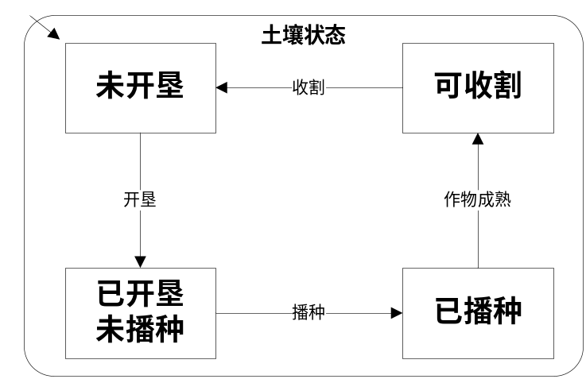
图4-8 农田状态转换图
干涸、洪涝、贫瘠、富养、草害、虫害的发生条件由土壤状态和作物状态决定。杂草当在10天没有被消灭则生长为大草，需要更多的点击次数。对农田的伤害也越大。玉米螟当在10天没有被消灭则由玉米螟幼虫生长为玉米螟成虫，成虫具有更快的移动速度以及需要更多的点击次数，对农田的伤害也越大。
表4-4 农田互动数据表
状态名称 | 触发条件 | 状态作用 | 表现形式
干涸 | Water < 20  作物种植 | 作物产量 -1/天 | 发黄的土地
洪涝 | Water > 150 | 作物产量 -2/天 | 湿润的土地
贫瘠 | 作物种植  钾=0 or 氮=0 or 磷= 0 | 作物产量 -1/天 | 干裂的土地
富养 | 作物种植  氮>10 or 磷>5 or钾>15 | 作物产量 -1/天 | 阴暗的土地
草害（小杂草） | 土壤非贫瘠状态 | 作物产量 -1/天 | 土地中有小杂草，需要1次除草操作清除
草害（大杂草） | 草害（小杂草）发生10天以上 | 作物产量 -3/天 | 土地中有大杂草，需要3次除草操作清除
虫害（玉米螟幼虫） | 处于高发季节（4-5月）  作物可以爆发虫害 | 作物产量 -1/天 | 作物上有幼虫在玉米上爬，需要1次除虫操作清除
虫害（玉米螟成虫） | 虫害（玉米螟幼虫）发生10天以上 | 作物产量 -3/天 | 作物上有成虫在玉米上飞，需要3次除虫操作清除

- 土壤
土壤，土壤由水分（Water）、氮（N）、磷（P）、钾（K）四部分养分组成。当游戏时间“一天”结束时，农田触发土壤的刷新。刷新操作包括作物造成的土壤养分吸收、天气造成的土壤养分散失，玩家操作造成的土壤养分改变。
以下是土壤交互数据表，数值将在系统测试阶段调整。
表4-7 土壤交互数据表
状态名称 | 触发条件 | 状态作用 | 表现形式
每日变化 | 晴天 | Water（-当前光照/100）/天 | 土壤的动态变化将积累，进而造成农田的状态与转换，详见农田互动数据表
每日变化 | 艳阳 | Water（-当前光照/250）/天 | 土壤的动态变化将积累，进而造成农田的状态与转换，详见农田互动数据表
每日变化 | 阴天 | Water（-当前光照/150）/天 | 土壤的动态变化将积累，进而造成农田的状态与转换，详见农田互动数据表
每日变化 | 小雨 | Water（+降雨量） | 土壤的动态变化将积累，进而造成农田的状态与转换，详见农田互动数据表
每日变化 | 大雨 | Water（+降雨量） | 土壤的动态变化将积累，进而造成农田的状态与转换，详见农田互动数据表
每日变化 | 炎热 | Water（-最低温度和最高温度之和-40）/10 /天 | 土壤的动态变化将积累，进而造成农田的状态与转换，详见农田互动数据表
每日变化 | 作物种植 | NPK（-3，-2，-1）/天 | 土壤的动态变化将积累，进而造成农田的状态与转换，详见农田互动数据表
操作变化 | 除虫操作 | NPK（+2，+1，+3） | 土壤的动态变化将积累，进而造成农田的状态与转换，详见农田互动数据表
操作变化 | 除草操作 | Water（-2）  NPK（-2，-1，-3） | 土壤的动态变化将积累，进而造成农田的状态与转换，详见农田互动数据表
操作变化 | 灌溉操作 | Water（+30）/次 | 土壤的动态变化将积累，进而造成农田的状态与转换，详见农田互动数据表
操作变化 | 施肥操作 | NPK（+肥料数据）/次 | 土壤的动态变化将积累，进而造成农田的状态与转换，详见农田互动数据表
操作变化 | 开垦操作 | 重置土壤数据 | 土壤的动态变化将积累，进而造成农田的状态与转换，详见农田互动数据表
- 作物
作物，作物由名称、产量组成。当游戏时间“一天”结束时，农田触发作物的刷新。刷新操作包括作物的生长计算与和状态更新，包括土壤养分对作物生长的影响。作物的状态主要分为播种期，苗期，吐丝期，灌浆期，成熟期五个状态。依据种类的不同，作物具有特殊的属性，如每日产量增量、产量分配因子等。
表4-8 作物交互数据表
状态名称 | 触发条件 | 状态作用 | 表现形式
已成熟 | 作物成熟 | 作物产量 -1/天 | 作物的形态慢慢变小
自身生长 | 作物已种植 | 每天生长计算 | 作物的形态慢慢变大  不同生长阶段外观不同
- 金币
金币是游戏的虚拟交易货币，可用于购买物品或作为田间管理操作的花销，通过出售产品可以获得金币。伴随作物的种植过程，玩家有机会得到奖励，奖励的表现形式为旋转的星星。
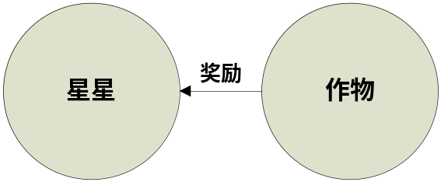
图4-4 种植奖励图
当玩家点击该奖励是提示奖励名称并获得奖励，详见下表。
表4-5 奖励交互数据表
奖励名称 | 触发条件 | 奖励作用 | 奖励形式
种粮补贴 | 农田开垦时 | 金钱增加5 | 旋转的星星
保险补贴 | 农田种植时 | 金钱增加25 | 旋转的星星
最低收购价格补贴 | 收割时 | 金钱增加25 | 旋转的星星
高产补贴 | 收割时产量>500kg/亩 | 金钱增加50 | 旋转的星星
- Tip
Tip是游戏的辅助提示模块。当鼠标移动到某些交互对象上会弹出提示Tip，同时Tip跟随鼠标位置移动。举例如下：当鼠标移动到农田上，Tip会显示农田状态，如农田未开垦、农田已播种等。

4.2.3 数据结构
- 天气
通过以上分析和设计，天气数据需要存储每年对应的天数，比如1月1日，即为每年的第1天；存储每日的最高温度和最低问题；存储每日的日照强度，供作物生长和土壤计算；存储每日的降雨情况，供作物生长和土壤计算。
- 农田
通过以上分析和设计，农田数据需要存储农田的名称，如农田1号；存储农田的作物，如当前种植玉米后，作物便是“玉米”；存储农田的状态，如是否开垦、是否播种、能否收割等。
- 土壤
通过以上分析和设计，土壤数据需要存储土壤所在的农田，如农田1号；存储土壤的养分，如水分、氮、磷、钾；存储土壤的动态数据，如每日水分散失的基数等。
- 作物
通过以上分析和设计，作物数据需要存储作物所在的农田，如农田1号；存储作物的名称，如“玉米”；存储作物的产量；存储作物的特性信息，如根重、茎重等。

4.3 本章小结
本章针对农场游戏实例的设计进行了描述，介绍了实例的总体设计方法，包括游戏策划、系统流程、系统架构与系统框架；还介绍了实例的详细设计方法，如界面设计、模块设计、数据结构设计。

